- Phân tách Use Case theo miền nghiệp vụ
Bounded Context | Use Case liên quan | Năng lực nghiệp vụ | Khái niệm chính
Identity & Access | UC-01, UC-02, UC-15, UC-23, UC-31, UC-32 | Đăng ký, đăng nhập, quên mật khẩu, đăng xuất và xác thực vai trò. | Auth, Account, Credential, OTP, Session, Role.
User Profile | UC-03 | Xem và cập nhật thông tin cá nhân (họ tên, liên hệ) của khách hàng/tài xế. | Customer, PersonalInfo, ContactInfo.
Driver & Fleet Management | UC-04, UC-05 | Quản lý hồ sơ tài xế, phương tiện, chuyển trạng thái sẵn sàng và vị trí hiện tại. | Driver, Vehicle, VehicleType, DriverStatus, DriverLocation.
Trip Booking | UC-06 | Tiếp nhận yêu cầu đặt xe: điểm đón, điểm đến, loại xe/dịch vụ. | TripRequest, PickupPoint, DropoffPoint, ServiceType.
Dispatch & Matching | UC-07, UC-08, UC-09 | Tìm tài xế phù hợp, gửi lời mời nhận chuyến, xử lý chấp nhận/từ chối, xác nhận gán tài xế. | MatchingOffer, MatchingCriteria, DriverCandidate, Assignment.
Trip Execution & Tracking | UC-10, UC-11 | Theo dõi và cập nhật trạng thái chuyến đi theo thời gian thực. | Trip, TripStatus, TripStatusLog, ETA.
Fare & Pricing | UC-12 | Tính cước phí dựa trên loại dịch vụ và thông tin chuyến đi. | Fare, PricingRule, FareCalculation.
Payment & Billing | UC-13, UC-14 | Xử lý thanh toán tiền mặt/điện tử, tích hợp Payment Provider bên ngoài. | Payment, Transaction, PaymentMethod, PaymentProvider, PaymentToken.
Notification | UC-15 (thông báo) | Gửi thông báo đa kênh (push/SMS/email) theo từng sự kiện nghiệp vụ. | Notification, NotificationChannel, DeliveryStatus, NotificationEvent.
Trip History & Rating | UC-16, UC-17 | Lưu trữ lịch sử chuyến đi, thu thập đánh giá tài xế sau chuyến. | TripHistory, Rating, Review, DriverScore.
Operations Monitoring & Incident | UC-18, UC-19 | Giám sát chuyến đang diễn ra, can thiệp xử lý sự cố vận hành. | TripMonitor, Incident, OperatorAction.
Customer & Driver Administration | UC-20, UC-21 | Nhân viên vận hành tra cứu, khóa/mở tài khoản, cập nhật hồ sơ thay mặt. | CustomerAccount, DriverAccount, AccountStatus.
Transaction Inquiry | UC-22 | Tra cứu lịch sử giao dịch thanh toán phục vụ đối soát. | TransactionRecord, PaymentHistory.
Reporting & Analytics | UC-23 | Tổng hợp báo cáo: số chuyến, doanh thu, tỷ lệ hoàn thành/hủy, hiệu suất tài xế. | Report, KPI, Aggregate, Dashboard.
Authorization & Role Management | UC-24 | Quản lý vai trò và phân quyền cho thao tác quản trị nhạy cảm. | Role, Permission, AccessPolicy.
Audit & Compliance | UC-25 | Ghi nhận và truy vết các thao tác quan trọng/nhạy cảm trong hệ thống. | AuditLog, ActionTrace, Actor, TargetEntity.

- Ubiquitous Language
Thuật ngữ | Ý nghĩa | Context
Booking | Yêu cầu đặt xe của khách hàng trước khi hệ thống điều phối tài xế | Booking Core
Trip | Chuyến đi thực tế sau khi tài xế được gán | Trip Lifecycle
TripRequest | Yêu cầu đặt xe ban đầu từ khách hàng | Booking Core
Matching Offer | Lời mời nhận chuyến gửi đến tài xế | Offer Management
Assignment | Việc gán tài xế cho một chuyến | Assignment
Driver Candidate | Tài xế tiềm năng được xem xét để gán chuyến | Matching Engine
Fare | Số tiền khách hàng phải trả cho chuyến đi | Fare Calculation
PricingSnapshot | Bảng giá tại thời điểm đặt chuyến | Booking Quote
TripStatusLog | Lịch sử thay đổi trạng thái chuyến | Trip Lifecycle
ETA | Thời gian dự kiến tài xế đến | Trip Tracking
IdempotencyKey | Khóa chống xử lý trùng giao dịch | Transaction Management
DriverScore | Điểm đánh giá trung bình của tài xế | Rating & Review
AccessPolicy | Chính sách kiểm soát truy cập | Access Policy
AuditLog | Nhật ký thao tác quan trọng | Audit Log
Bounded Context | Ranh giới nghiệp vụ của một domain | Tổng thể
Aggregate Root | Thực thể gốc đảm bảo tính nhất quán | Tổng thể

- Bounded Context và Context Map
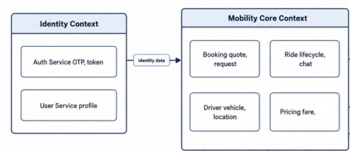

Danh sách Bounded Context:

STT | Bounded Context | Mô tả ngắn gọn
1 | Identity & Access | Xác thực, đăng ký, đăng nhập, OTP, phiên, phân quyền
2 | User Profile | Quản lý thông tin cá nhân khách hàng và tài xế
3 | Driver & Fleet Management | Quản lý hồ sơ tài xế, phương tiện, vị trí
4 | Trip Booking | Tiếp nhận yêu cầu đặt xe, báo giá
5 | Dispatch & Matching | Tìm tài xế, gửi lời mời, gán tài xế
6 | Trip Execution & Tracking | Vòng đời chuyến đi, theo dõi trạng thái, ETA
7 | Fare & Pricing | Quy tắc giá, tính cước
8 | Payment & Billing | Thanh toán, giao dịch, hóa đơn
9 | Notification | Gửi thông báo đa kênh
10 | Trip History & Rating | Lịch sử chuyến, đánh giá tài xế
11 | Operations Monitoring & Incident | Giám sát chuyến, xử lý sự cố
12 | Customer & Driver Administration | Quản trị tài khoản khách hàng/tài xế
13 | Transaction Inquiry | Tra cứu giao dịch, đối soát
14 | Reporting & Analytics | Báo cáo, KPI, phân tích
15 | Authorization & Role Management | Vai trò, phân quyền, chính sách truy cập
16 | Audit & Compliance | Ghi log, tuân thủ

3.1. Sơ đồ Context Map cụ thể:
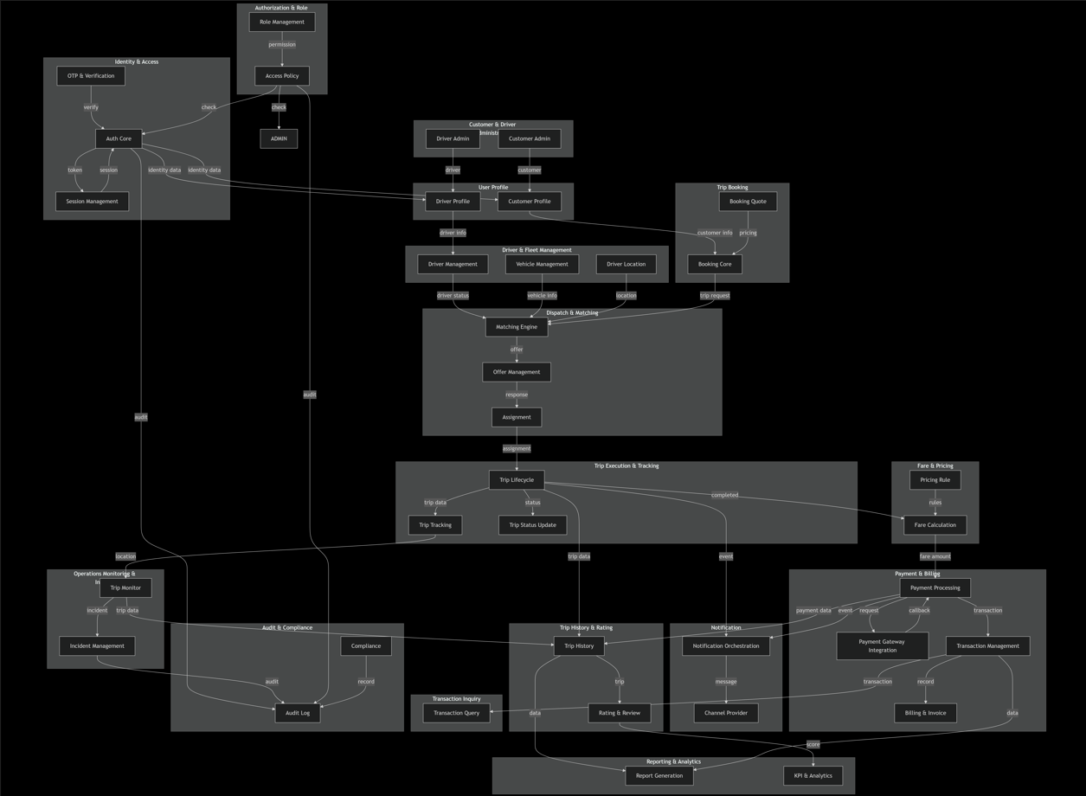

3.2. Context Map – Quan hệ giữa các Domain

Domain nguồn | Domain đích | Kiểu quan hệ | Mục đích
Auth Core | Customer Profile | Customer/Supplier | Cung cấp identity data để tạo profile
Auth Core | Driver Profile | Customer/Supplier | Cung cấp identity data để tạo profile
OTP & Verification | Auth Core | Partnership | Xác thực OTP trước khi đăng ký/đăng nhập
Session Management | Auth Core | Conformist | Quản lý phiên dựa trên token của Auth
Customer Profile | Booking Core | Customer/Supplier | Cung cấp thông tin khách hàng
Driver Profile | Driver Management | Customer/Supplier | Cung cấp hồ sơ tài xế
Driver Management | Matching Engine | Customer/Supplier | Cung cấp trạng thái sẵn sàng
Vehicle Management | Matching Engine | Customer/Supplier | Cung cấp thông tin loại xe
Driver Location | Matching Engine | Customer/Supplier | Cung cấp vị trí realtime
Booking Core | Matching Engine | Customer/Supplier | Gửi yêu cầu tìm tài xế
Booking Quote | Booking Core | Partnership | Cung cấp báo giá
Matching Engine | Offer Management | Customer/Supplier | Gửi danh sách tài xế
Offer Management | Assignment | Customer/Supplier | Chuyển phản hồi tài xế
Assignment | Trip Lifecycle | Customer/Supplier | Gán tài xế cho chuyến
Trip Lifecycle | Trip Status Update | Partnership | Cập nhật trạng thái
Trip Lifecycle | Trip Tracking | Customer/Supplier | Cung cấp dữ liệu chuyến
Trip Lifecycle | Fare Calculation | Customer/Supplier | Gửi sự kiện hoàn thành
Pricing Rule | Fare Calculation | Customer/Supplier | Cung cấp quy tắc giá
Fare Calculation | Payment Processing | Customer/Supplier | Cung cấp số tiền
Payment Gateway Integration | Payment Processing | Partnership | Gửi yêu cầu thanh toán
Payment Gateway Integration | Payment Processing | Partnership | Callback kết quả
Payment Processing | Transaction Management | Customer/Supplier | Ghi nhận giao dịch
Payment Processing | Billing & Invoice | Customer/Supplier | Tạo hóa đơn
Trip Lifecycle | Notification Orchestration | Published Language | Phát sự kiện
Payment Processing | Notification Orchestration | Published Language | Phát sự kiện
Notification Orchestration | Channel Provider | Customer/Supplier | Gửi thông báo
Trip Lifecycle | Trip History | Customer/Supplier | Lưu lịch sử
Payment Processing | Trip History | Customer/Supplier | Lưu thanh toán
Trip History | Rating & Review | Customer/Supplier | Cung cấp chuyến để đánh giá
Trip Monitor | Incident Management | Partnership | Phát hiện sự cố
Trip Monitor | Trip History | Customer/Supplier | Cung cấp dữ liệu
Customer Admin | Customer Profile | Customer/Supplier | Quản lý khách hàng
Driver Admin | Driver Profile | Customer/Supplier | Quản lý tài xế
Transaction Management | Transaction Query | Customer/Supplier | Cung cấp dữ liệu giao dịch
Trip History | Report Generation | Customer/Supplier | Cung cấp dữ liệu báo cáo
Rating & Review | KPI & Analytics | Customer/Supplier | Cung cấp điểm đánh giá
Transaction Management | Report Generation | Customer/Supplier | Cung cấp dữ liệu doanh thu
Role Management | Access Policy | Customer/Supplier | Cung cấp vai trò
Access Policy | Auth Core | Partnership | Kiểm tra quyền
Access Policy | Customer Admin | Partnership | Kiểm tra quyền
Access Policy | Driver Admin | Partnership | Kiểm tra quyền
Auth Core | Audit Log | Published Language | Ghi log
Incident Management | Audit Log | Published Language | Ghi log
Access Policy | Audit Log | Published Language | Ghi log
Compliance | Audit Log | Customer/Supplier | Đọc log

- Aggregate và invariant nghiệp vụ
Aggregate | Aggregate Root | Thành phần chính | Invariant | Use Case liên quan
Auth Aggregate | Auth | Credential, Role, Session | Một credential chỉ thuộc một tài khoản; mật khẩu phải được hash | UC01, UC02
OTP Aggregate | OTP | VerificationCode, DeliveryChannel | OTP có thời hạn; chỉ xác thực một lần | UC01, UC02
Session Aggregate | Session | RefreshToken, DeviceInfo | Token có thời hạn; có thể thu hồi | UC02, UC31
Customer Profile Aggregate | Customer | PersonalInfo, ContactInfo | Thông tin liên hệ phải hợp lệ | UC03
Driver Profile Aggregate | Driver | DriverLicense, DriverStatus | Tài xế phải có giấy phép hợp lệ | UC04
Vehicle Aggregate | Vehicle | VehicleType, LicensePlate | Biển số không trùng; loại xe hợp lệ | UC04, UC05
Driver Location Aggregate | DriverLocation | GeoPoint, LocationHistory | Vị trí phải trong phạm vi hợp lệ | UC05, UC07
Booking Aggregate | Booking | PickupLocation, DropoffLocation, VehicleType, PaymentMethod, PricingSnapshot | Booking chỉ được xác nhận khi thông tin điểm đón/trả hợp lệ và phương thức thanh toán thỏa điều kiện | UC06
Quote Aggregate | Quote | Estimate, PricingSnapshot | Quote có thời hạn hiệu lực | UC06, UC12
Matching Aggregate | Matching | MatchingCriteria, DriverCandidate | Chỉ đề xuất tài xế online, đúng loại xe, trong bán kính | UC07, UC08
Offer Aggregate | Offer | MatchingOffer, OfferStatus, Timeout | Một offer chỉ có một trạng thái cuối cùng | UC08, UC09
Assignment Aggregate | Assignment | TripId, DriverId, Status | Một chuyến chỉ gán một tài xế tại một thời điểm | UC08, UC09
Trip Aggregate | Trip | TripStatus, TripStatusLog, ETA | Trạng thái chuyến phải tuân theo state machine | UC10, UC11
Trip Tracking Aggregate | TripTracking | Location, Route, ETA | Vị trí phải được cập nhật liên tục | UC10
Pricing Aggregate | PricingRule | PriceConfig, ServiceType | Giá phải dương; rule không chồng chéo | UC12
Fare Aggregate | Fare | FareCalculation, Distance, Amount | Fare chỉ tính khi trip completed | UC12
Payment Aggregate | Payment | PaymentMethod, PaymentStatus, Amount | Một trip chỉ có một payment success | UC13, UC14
Transaction Aggregate | Transaction | TransactionRecord, IdempotencyKey | Giao dịch phải idempotent | UC13, UC22
Invoice Aggregate | Invoice | BillingInfo, Receipt | Hóa đơn phải khớp với giao dịch | UC13
Notification Aggregate | Notification | NotificationEvent, Recipient, Channel | Thông báo không gửi trùng lặp | UC15
Trip History Aggregate | TripHistory | TripRecord, Filter | Lịch sử chỉ đọc | UC16
Rating Aggregate | Rating | Review, DriverScore | Mỗi chuyến chỉ đánh giá một lần | UC17
Trip Monitor Aggregate | TripMonitor | ActiveTrip, OperatorView | Chỉ hiển thị chuyến đang hoạt động | UC18
Incident Aggregate | Incident | OperatorAction, Resolution | Sự cố phải được ghi log | UC19
Customer Account Aggregate | CustomerAccount | AccountStatus | Tài khoản có thể bị khóa/mở | UC20
Driver Account Aggregate | DriverAccount | AccountStatus | Tài khoản có thể bị khóa/mở | UC21
Transaction Query Aggregate | TransactionQuery | TransactionRecord, PaymentHistory | Chỉ đọc | UC22
Report Aggregate | Report | ReportFilter, Aggregation | Báo cáo phải chính xác theo kỳ | UC23
KPI Aggregate | KPI | DriverPerformance, Dashboard | KPI phải được tính từ dữ liệu thực | UC23
Role Aggregate | Role | Permission, RoleAssignment | Vai trò phải có ít nhất một quyền | UC24
Access Policy Aggregate | AccessPolicy | PolicyRule, Enforcement | Policy phải được enforce | UC24
Audit Log Aggregate | AuditLog | ActionTrace, Actor, TargetEntity | Log không thể sửa/xóa | UC25
Compliance Aggregate | Compliance | ComplianceRecord, Retention | Tuân thủ quy định lưu trữ | UC25

- Domain Event phát sinh từ Use Case

Domain Event | Use Case nguồn | Producer Context | Consumer Context | Mục đích
user.registered | UC01 | Auth Core | Customer Profile, Driver Profile | Khởi tạo hồ sơ người dùng
user.logged_in | UC02 | Auth Core | Session Management, Audit Log | Ghi nhận đăng nhập
otp.generated | UC01, UC02 | OTP & Verification | Notification Orchestration | Gửi OTP
otp.verified | UC01, UC02 | OTP & Verification | Auth Core | Xác thực thành công
session.revoked | UC02 | Session Management | Auth Core, Audit Log | Thu hồi phiên
profile.updated | UC03 | Customer Profile | Booking Core, Notification | Cập nhật thông tin
driver.profile_updated | UC04 | Driver Profile | Driver Management, Matching Engine | Cập nhật hồ sơ tài xế
vehicle.added | UC04 | Vehicle Management | Matching Engine | Thêm phương tiện
driver.status_changed | UC05 | Driver Management | Matching Engine, Trip Monitor | Thay đổi trạng thái sẵn sàng
driver.location_updated | UC05, UC10 | Driver Location | Matching Engine, Trip Tracking | Cập nhật vị trí
booking.created | UC06 | Booking Core | Matching Engine, Notification | Tạo yêu cầu đặt xe
booking.cancelled | UC06 | Booking Core | Matching Engine, Notification | Hủy yêu cầu đặt xe
quote.generated | UC06, UC12 | Booking Quote | Booking Core | Cung cấp báo giá
matching.started | UC07 | Matching Engine | Notification, Trip Monitor | Bắt đầu tìm tài xế
matching.candidate_found | UC07 | Matching Engine | Offer Management | Tìm được ứng viên
offer.sent | UC08 | Offer Management | Notification | Gửi lời mời
offer.accepted | UC09 | Offer Management | Assignment, Notification | Tài xế chấp nhận
offer.rejected | UC09 | Offer Management | Matching Engine, Notification | Tài xế từ chối
offer.timeout | UC09 | Offer Management | Matching Engine, Notification | Hết thời gian phản hồi
assignment.confirmed | UC08 | Assignment | Trip Lifecycle, Notification | Gán tài xế thành công
trip.started | UC10 | Trip Lifecycle | Trip Tracking, Notification | Bắt đầu chuyến
trip.status_updated | UC11 | Trip Status Update | Trip Lifecycle, Notification, Trip Monitor | Cập nhật trạng thái
trip.driver_arrived | UC11 | Trip Status Update | Notification, Trip Tracking | Tài xế đến điểm đón
trip.completed | UC11 | Trip Lifecycle | Fare Calculation, Notification, Trip History | Hoàn thành chuyến
trip.cancelled | UC11 | Trip Lifecycle | Notification, Trip History | Hủy chuyến
fare.calculated | UC12 | Fare Calculation | Payment Processing, Notification | Tính cước xong
payment.initiated | UC13 | Payment Processing | Payment Gateway Integration | Bắt đầu thanh toán
payment.success | UC13, UC14 | Payment Processing | Transaction Management, Notification, Trip History | Thanh toán thành công
payment.failed | UC13, UC14 | Payment Processing | Notification, Transaction Management | Thanh toán thất bại
transaction.recorded | UC13 | Transaction Management | Billing & Invoice, Transaction Query, Report Generation | Ghi nhận giao dịch
invoice.generated | UC13 | Billing & Invoice | Notification, Transaction Query | Tạo hóa đơn
notification.sent | UC15 | Notification Orchestration | Audit Log | Gửi thông báo thành công
notification.failed | UC15 | Notification Orchestration | Audit Log | Gửi thông báo thất bại
rating.submitted | UC17 | Rating & Review | Driver Management, KPI & Analytics | Đánh giá tài xế
driver.score_updated | UC17 | Rating & Review | Driver Management, Matching Engine | Cập nhật điểm tài xế
incident.detected | UC19 | Incident Management | Trip Monitor, Notification, Audit Log | Phát hiện sự cố
incident.resolved | UC19 | Incident Management | Trip Monitor, Audit Log | Xử lý sự cố
account.locked | UC20, UC21 | Customer Admin / Driver Admin | Auth Core, Notification | Khóa tài khoản
account.unlocked | UC20, UC21 | Customer Admin / Driver Admin | Auth Core, Notification | Mở khóa tài khoản
report.generated | UC23 | Report Generation | Audit Log | Tạo báo cáo
role.assigned | UC24 | Role Management | Access Policy, Audit Log | Gán vai trò
permission.checked | UC24 | Access Policy | Audit Log | Kiểm tra quyền
audit.logged | UC25 | Audit Log | Compliance | Ghi log

- Ánh xạ Context sang Microservice

Bounded Context | Service triển khai | Dữ liệu sở hữu | Giao tiếp chính
Auth Core | auth-service | auth_db | REST qua Gateway
OTP & Verification | otp-service | otp_db | REST, Message Queue
Session Management | session-service | session_db | REST, Redis
Customer Profile | customer-profile-service | customer_db | REST qua Gateway
Driver Profile | driver-profile-service | driver_db | REST qua Gateway
Driver Management | driver-service | driver_db | REST, Message Queue
Vehicle Management | vehicle-service | vehicle_db | REST, Message Queue
Driver Location | location-service | location_db | WebSocket, Message Queue
Booking Core | booking-service | booking_db | REST, Message Queue
Booking Quote | quote-service | quote_db | REST, Message Queue
Matching Engine | matching-service | matching_db | Message Queue, gRPC
Offer Management | offer-service | offer_db | Message Queue, WebSocket
Assignment | assignment-service | assignment_db | Message Queue
Trip Lifecycle | trip-service | trip_db | REST, Message Queue
Trip Tracking | tracking-service | tracking_db | WebSocket, Message Queue
Trip Status Update | trip-status-service | trip_status_db | Message Queue
Pricing Rule | pricing-service | pricing_db | REST, Message Queue
Fare Calculation | fare-service | fare_db | Message Queue
Payment Processing | payment-service | payment_db | REST, Message Queue
Payment Gateway Integration | payment-gateway-service | pgw_db | REST, Webhook
Transaction Management | transaction-service | transaction_db | REST, Message Queue
Billing & Invoice | billing-service | billing_db | REST, Message Queue
Notification Orchestration | notification-service | notification_db | Message Queue
Channel Provider | channel-service | channel_db | Message Queue
Trip History | history-service | history_db | REST, Message Queue
Rating & Review | rating-service | rating_db | REST, Message Queue
Trip Monitor | monitor-service | monitor_db | WebSocket, Message Queue
Incident Management | incident-service | incident_db | REST, Message Queue
Customer Admin | customer-admin-service | customer_admin_db | REST qua Gateway
Driver Admin | driver-admin-service | driver_admin_db | REST qua Gateway
Transaction Query | transaction-query-service | transaction_query_db | REST qua Gateway
Report Generation | report-service | report_db | REST, Message Queue
KPI & Analytics | analytics-service | analytics_db | REST, Message Queue
Role Management | role-service | role_db | REST qua Gateway
Access Policy | access-policy-service | access_policy_db | REST, Message Queue
Audit Log | audit-service | audit_db | REST, Message Queue

- Mô tả Service
- Bounded Context | Service triển khai | Trách nhiệm chính | Dữ liệu sở hữu
Identity & Access | auth-service | Đăng ký, đăng nhập, OTP, JWT, refresh token, quên mật khẩu và đăng xuất. | auth_db
Identity & Access | otp-service | Sinh OTP, xác thực OTP, gửi OTP qua SMS/Email. | otp_db
Identity & Access | session-service | Quản lý phiên, refresh token, thu hồi token, logout. | session_db
User Profile | customer-profile-service | Xem và cập nhật thông tin cá nhân khách hàng. | customer_db
User Profile | driver-profile-service | Xem và cập nhật hồ sơ tài xế. | driver_db
Driver & Fleet Management | driver-service | Quản lý hồ sơ tài xế, trạng thái sẵn sàng. | driver_db
Driver & Fleet Management | vehicle-service | Quản lý phương tiện, loại xe, biển số. | vehicle_db
Driver & Fleet Management | location-service | Cập nhật và truy vấn vị trí tài xế realtime. | location_db
Trip Booking | booking-service | Tiếp nhận yêu cầu đặt xe, tạo Trip. | booking_db
Trip Booking | quote-service | Ước tính giá, cung cấp báo giá trước khi đặt. | quote_db
Dispatch & Matching | matching-service | Tìm tài xế phù hợp theo tiêu chí. | matching_db
Dispatch & Matching | offer-service | Gửi lời mời, xử lý accept/reject/timeout. | offer_db
Dispatch & Matching | assignment-service | Xác nhận gán tài xế, chống race condition. | assignment_db
Trip Execution & Tracking | trip-service | Quản lý vòng đời trạng thái chuyến. | trip_db
Trip Execution & Tracking | tracking-service | Theo dõi vị trí tài xế realtime, ETA. | tracking_db
Trip Execution & Tracking | trip-status-service | Cập nhật trạng thái chuyến theo tuần tự. | trip_status_db
Fare & Pricing | pricing-service | Quản lý bảng giá, quy tắc tính cước. | pricing_db
Fare & Pricing | fare-service | Tính cước dựa trên quãng đường, loại dịch vụ. | fare_db
Payment & Billing | payment-service | Xử lý thanh toán tiền mặt/điện tử. | payment_db
Payment & Billing | payment-gateway-service | Tích hợp Payment Provider, callback, retry. | pgw_db
Payment & Billing | transaction-service | Quản lý giao dịch, chống trùng lặp, idempotent. | transaction_db
Payment & Billing | billing-service | Quản lý hóa đơn, biên lai. | billing_db
Notification | notification-service | Điều phối thông báo theo sự kiện. | notification_db
Notification | channel-service | Gửi qua Push/SMS/Email, retry, dedupe. | channel_db
Trip History & Rating | history-service | Lưu trữ và truy vấn lịch sử chuyến. | history_db
Trip History & Rating | rating-service | Thu thập đánh giá, tính điểm trung bình. | rating_db
Operations Monitoring & Incident | monitor-service | Giám sát chuyến đang diễn ra realtime. | monitor_db
Operations Monitoring & Incident | incident-service | Xử lý sự cố vận hành, can thiệp thủ công. | incident_db
Customer & Driver Administration | customer-admin-service | Tra cứu, khóa/mở tài khoản khách hàng. | customer_admin_db
Customer & Driver Administration | driver-admin-service | Tra cứu, khóa/mở tài khoản tài xế. | driver_admin_db
Transaction Inquiry | transaction-query-service | Tra cứu lịch sử giao dịch, đối soát. | transaction_query_db
Reporting & Analytics | report-service | Tổng hợp báo cáo số chuyến, doanh thu. | report_db
Reporting & Analytics | analytics-service | Phân tích hiệu suất tài xế, tỷ lệ hoàn thành/hủy. | analytics_db
Authorization & Role Management | role-service | Quản lý vai trò, phân quyền. | role_db
Authorization & Role Management | access-policy-service | Kiểm soát truy cập, chính sách bảo mật. | access_policy_db
Audit & Compliance | audit-service | Ghi nhận thao tác quan trọng, truy vết. | audit_db
Audit & Compliance | compliance-service | Tuân thủ quy định, báo cáo tuân thủ. | compliance_db

8.Mô hình dữ liệu cho Service
- Auth Service
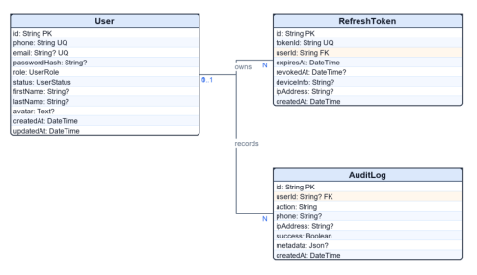

2. OPT Service
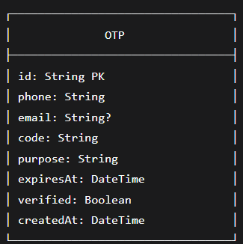
Quan hệ: Không có quan hệ FK (service độc lập, tra cứu theo phone/email).
3. Session Management Service
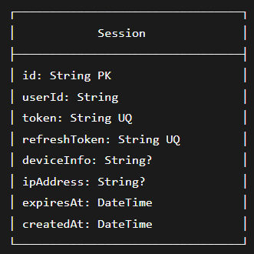
Quan hệ: Không có FK (tham chiếu userId logic, không ràng buộc DB).
4. Customer Profile Service – customer_db
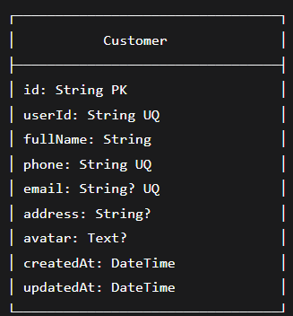
Quan hệ: Không có FK nội bộ (userId tham chiếu auth-service qua event).

